**新北市新店地政事務所**

**「地政水電天然氣好厝邊」跨機關聯合服務實施要點**

1. **目的：**

為提升跨機關合作、服務效能，簡便民眾申辦流程及減少路途奔波，爰提供申請跨機關通報申請自來水、電及天然氣設備用戶變更（過戶）服務，特訂定本要點。

1. **服務對象：**

申辦建物贈與、夫妻贈與、繼承及分割繼承登記權利人(限自然人)。

1. **服務範圍：** 
   1. 水、電服務對象之建物限坐落於新店區、深坑區、石碇區、坪林 區、烏來區。
   2. 天然氣服務對象之建物限坐落於新店區、深坑區。
2. **跨機關通報項目：** 
   1. 自來水用水設備過戶作業。
   2. 變更用電戶名。
   3. 天然氣用戶變更。
3. **作業機關：**
   1. 通報機關：新北市新店地政事務所。
   2. 受通報業務機關：
      1. 自來水用水設備過戶作業：
4. 新店區：臺北自來水事業處。
5. 深坑區、石碇區、坪林區、烏來區：台灣自來水股份有限公司第一區管理處文山營運所。
   * 1. 變更用電戶名：

新店區、深坑區、石碇區、坪林區、烏來區：台灣電力股份有限公司台北南區營業處。

* + 1. 天然氣用戶變更：

新店區、深坑區：欣欣天然氣股份有限公司。

1. **通報內容：**

案件完成登記後，由通報機關代為通報申請自來水、電及天然氣設備用戶變更（過戶）。

1. **作業流程：**
   1. 受理申請

服務對象得於通報機關填寫「跨機關通報申請單」(附件1)，並檢附通報項目所屬業務申請書表及文件(附件2)。

* 1. 列管

1. 通報機關受理後，於「跨機關通報案件紀錄表」（附件3）錄案列管，並於登記申請書加釘「登記完畢續辦水、電、天然氣過戶作業」標籤（附件4）。
2. 倘登記案件經駁回或由當事人撤回申請時，應一併退還前開已收 受之文件。
   1. 通報

登記案件經登記完畢後，通報機關將收受之跨機關業務申請資料正本，每周以公文電子交換或紙本郵寄方式轉送至所屬業務受理單位(附件5)辦理後續作業。

附件1--跨機關通報申請單

**新北市新店地政事務所受理跨機關通報服務申請單**

1. **申請通報項目及應附文件**

**□台灣自來水股份有限公司自來水用水設備過戶**

□用戶用水設備各種異動服務申請書。

□消費性用水服務契約。

□身分證明正、反影印本(申請人、受託代辦人)。

**※提醒您：**

(一)若**有未繳納水費**，本公司**須俟繳納後始可申辦**。請至本公司服務(營運)所繳納後申辦，亦可利用線上繳費或至超商、銀行機構繳費俟5日後(例假日除外)再申辦。

(二)因水費以開單日資料為主，申辦時如已過開單日仍為前用戶名稱，須俟下期水費單用戶名稱始更名。

**□臺北自來水事業處用水設備過戶**

□臺北自來水事業處各項服務異動申請書。

□身分證明正、反影印本(申請人、受託代辦人)。

□建物所有權狀影印本。

**※提醒您：**

(一) 申請人須先上網審閱「臺北自來水事業處消費性用水服務契約」，審閱完畢並同意契約內容請於「各項服務異動申請書」簽名。若**有未繳納水費**，本處**須俟繳納後始可申辦**。請至本處各營業分處繳納後申辦，亦可利用線上繳費或至超商、銀行機構繳費俟5日後(例假日除外)再申辦。

(二)因水費以開單日資料為主，申辦時如已過開單日仍為前用戶名稱，須俟下期水費單用戶名稱始更名。

**□電力公司變更用電戶名(過戶)**

□變更用電戶名(過戶)異動申請單。

□身分證明正、反影印本(申請人、受託代辦人)。

**※提醒您：**

(一)單獨過戶需承繼原用戶之用電權利及義務，倘不願負擔原用戶電費，台電公司於收受案件後始辦理中間抄表結算電費，俟原用戶繳清電費方可辦理單獨過戶，如您急需結算電費請逕洽台電公司辦理避免爭議。

(二)請詳閱本公司申請單之「用戶權益聲明及承諾事項」後再辦理變更。

(三)因電費以抄表日資料為主，申辦時如已過抄表日仍為前用戶名稱，須俟下期電費單用戶名稱始更名。

**□欣欣天然氣股份有限公司天然氣設備過戶**

□用戶異動登記單。

□供氣契約。

□身分證正反面影本

□建物所有權狀影本。

**※提醒您：**

(一)辦理用戶異動**需先結清天然氣費**，如因故未辦理度數結算造成繳費異議，需承擔前用戶氣費。

(二)未符資格之文件即行銷毀，不另行通知及退件。(無使用天然氣或建物非坐落新店、深坑地區者)

(三)因天然氣費以抄表日資料為主，申辦時如已過抄表日仍為前用戶名稱，須俟下期天然氣費單用戶名稱始更名。

1. **通報標的**

＿＿＿＿區＿＿＿＿段＿＿＿＿小段＿＿＿建號 (建物門牌：＿＿＿＿＿＿＿＿＿＿＿＿＿＿)

1. **受通報機關**

□臺北自來水事業處。

□台灣自來水股份有限公司第一區管理處文山營運所。

□台灣電力股份公司台北南區營業處。

□欣欣天然氣股份有限公司。

1. **免責聲明**

本通報服務僅代收及寄送民眾申請「自來水用水設備過戶」、「電力公司變更用電戶名」及「天然氣設備過戶」業務之相關資料，實際作業仍依業務主管機關相關規範辦理。

1. **切結事項**

(一)本人確實委託新北市新新店地政事務所代為通報申請上開建物自來水、電力、天然氣設備用戶異動。

(二)倘後續經申辦業務主管機關審核，其申請文件或資格不符，需親自前往補正者，本人將配合業務主管機關之規定辦理。

(三)本人同意申請變更用戶名工作天數為7至10天。

**申請人（或代理人） 簽章**

中 華 民 國 年 月 日

附件2-通報業務申請書表及範例

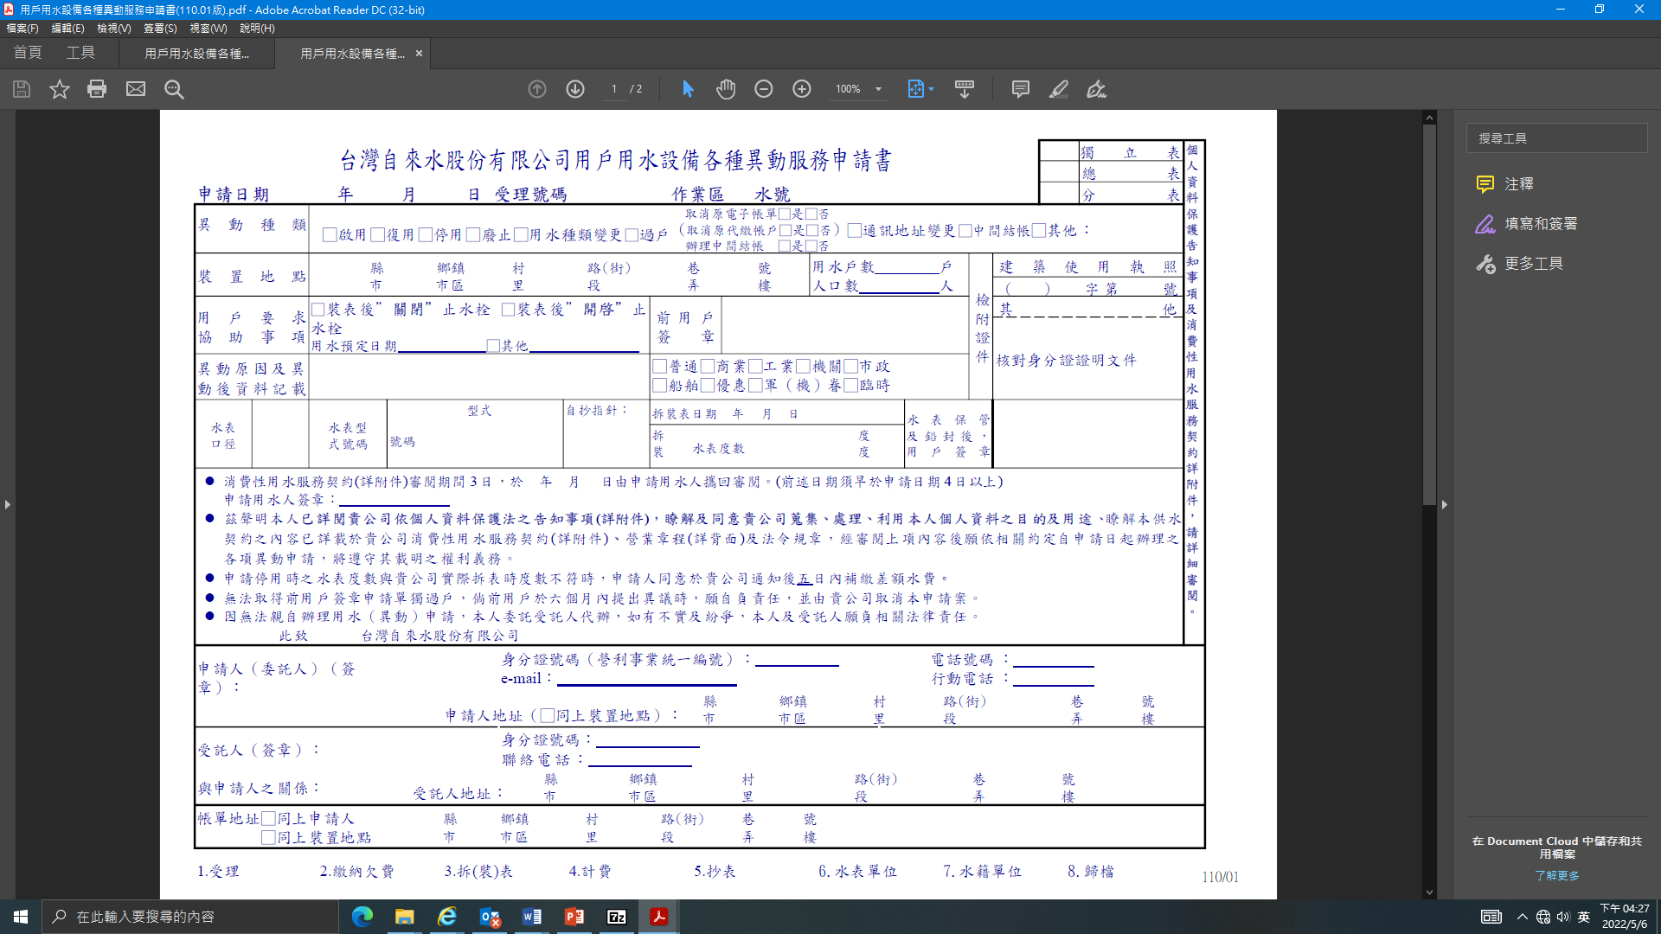

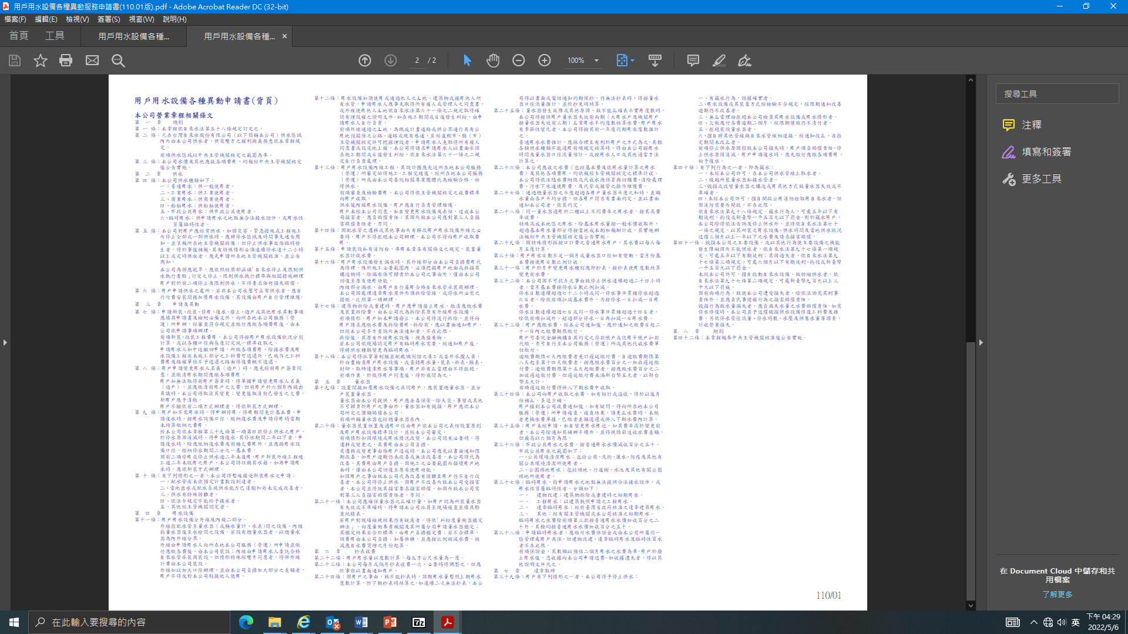

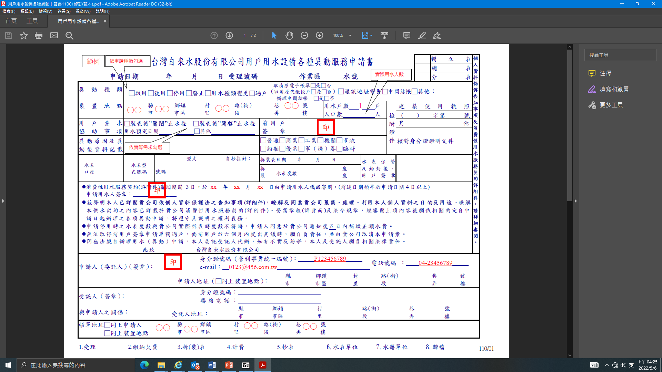

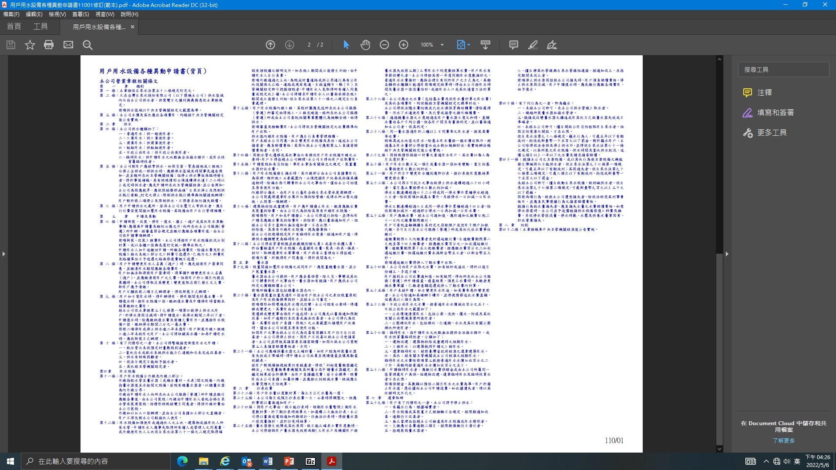

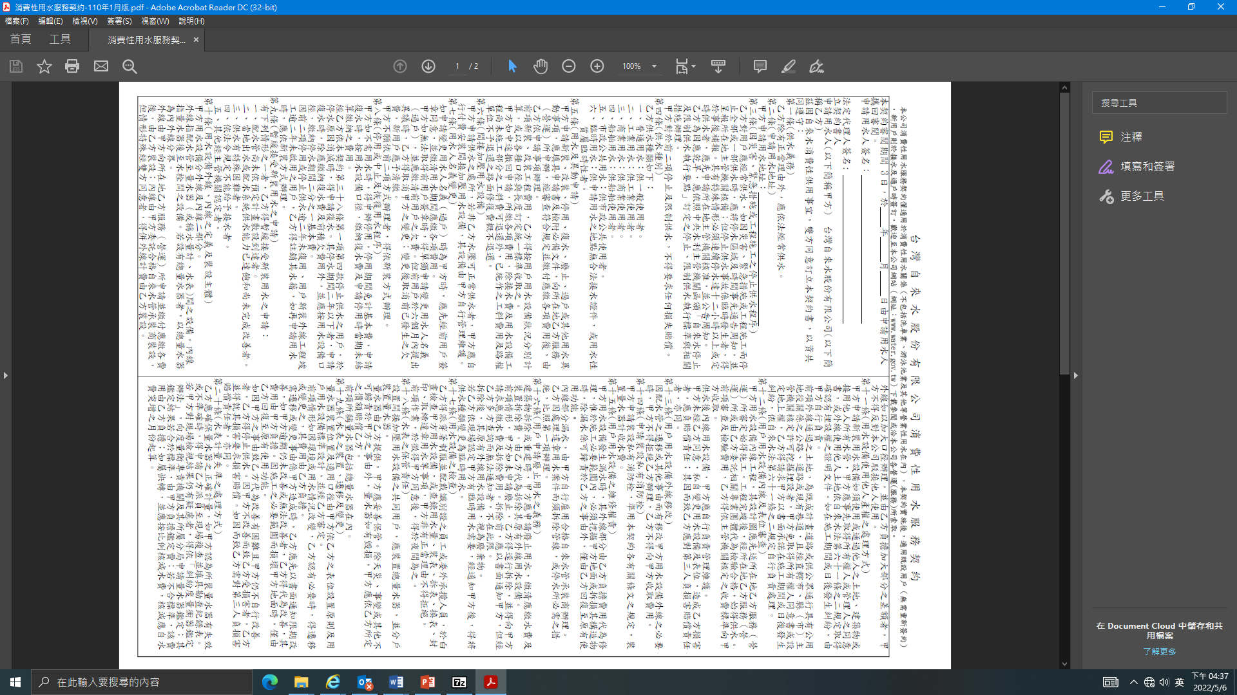

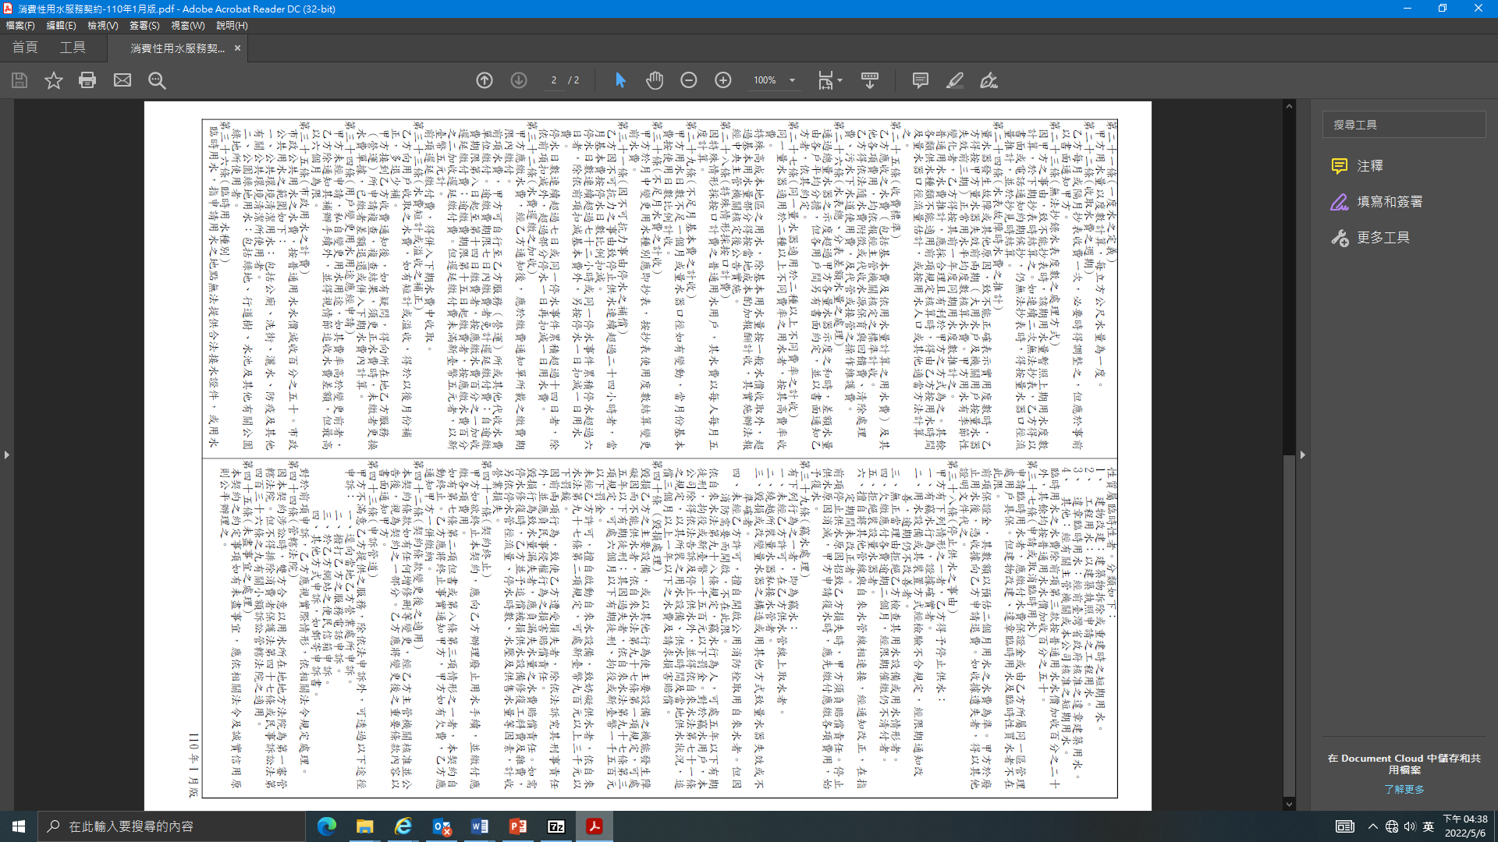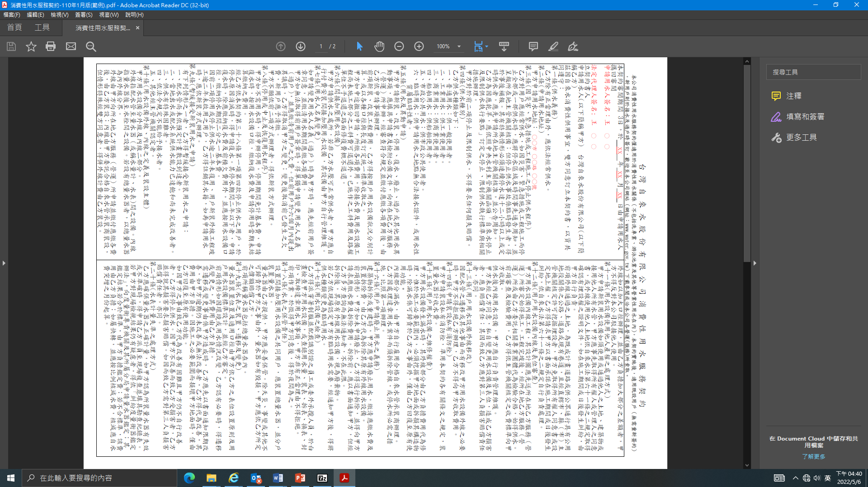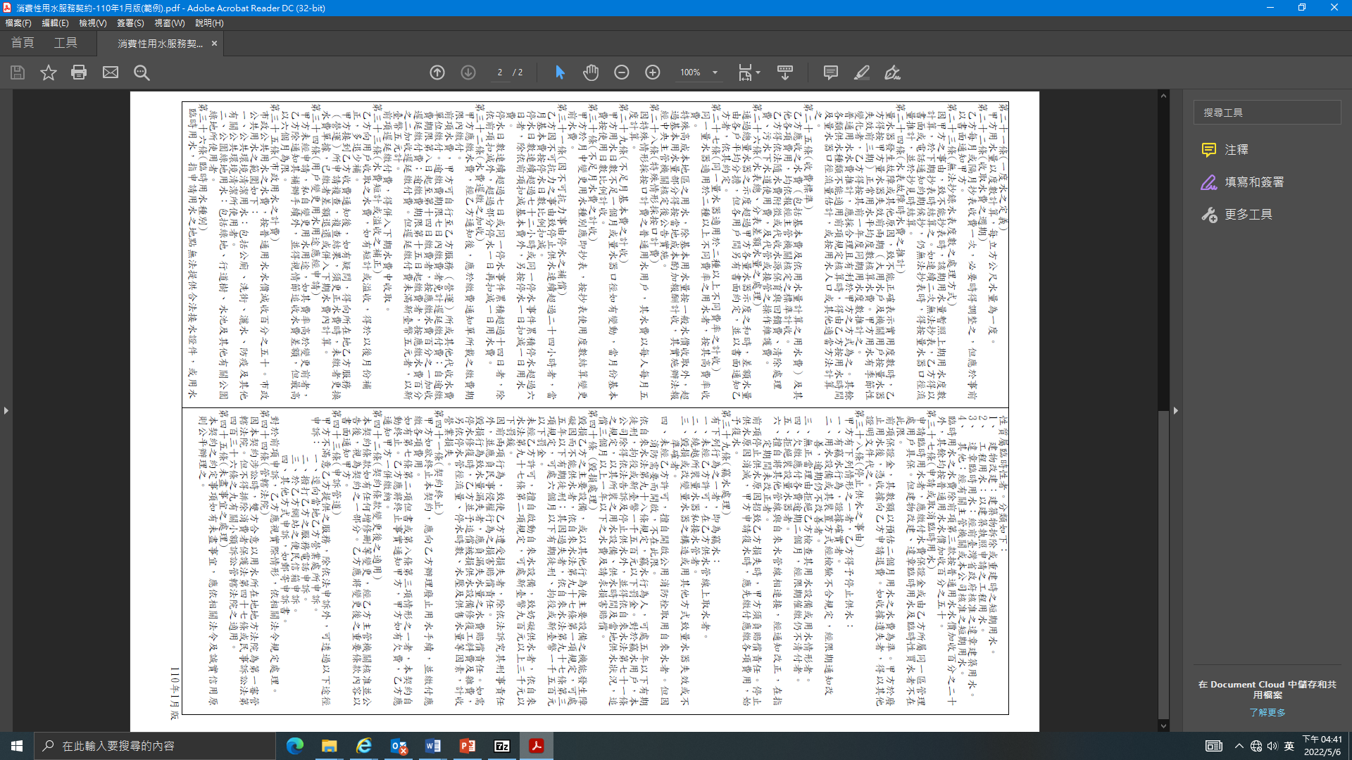

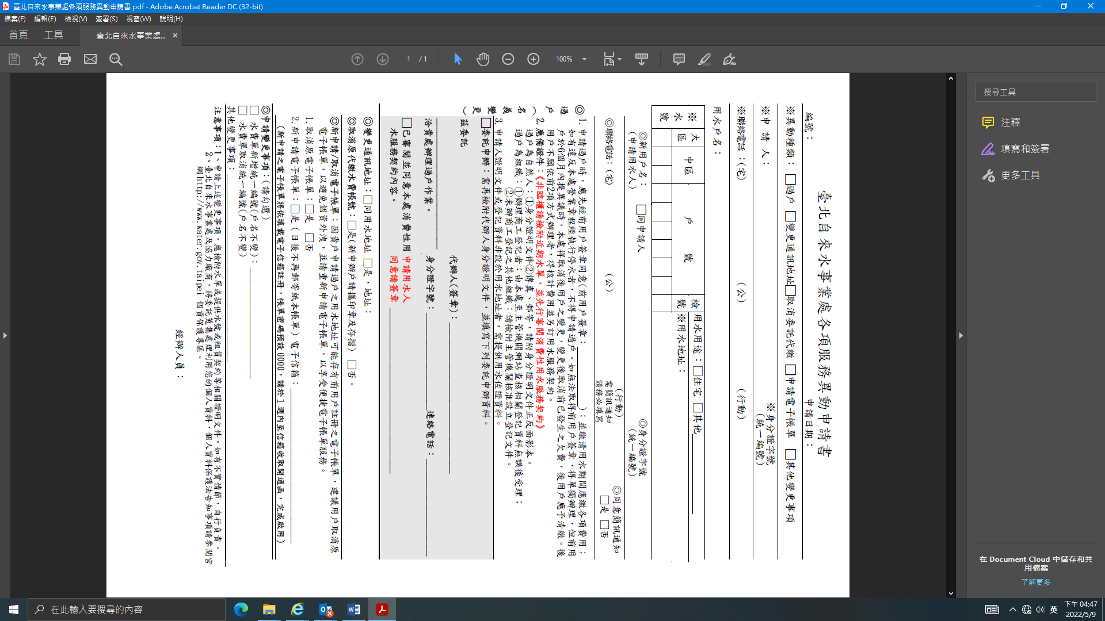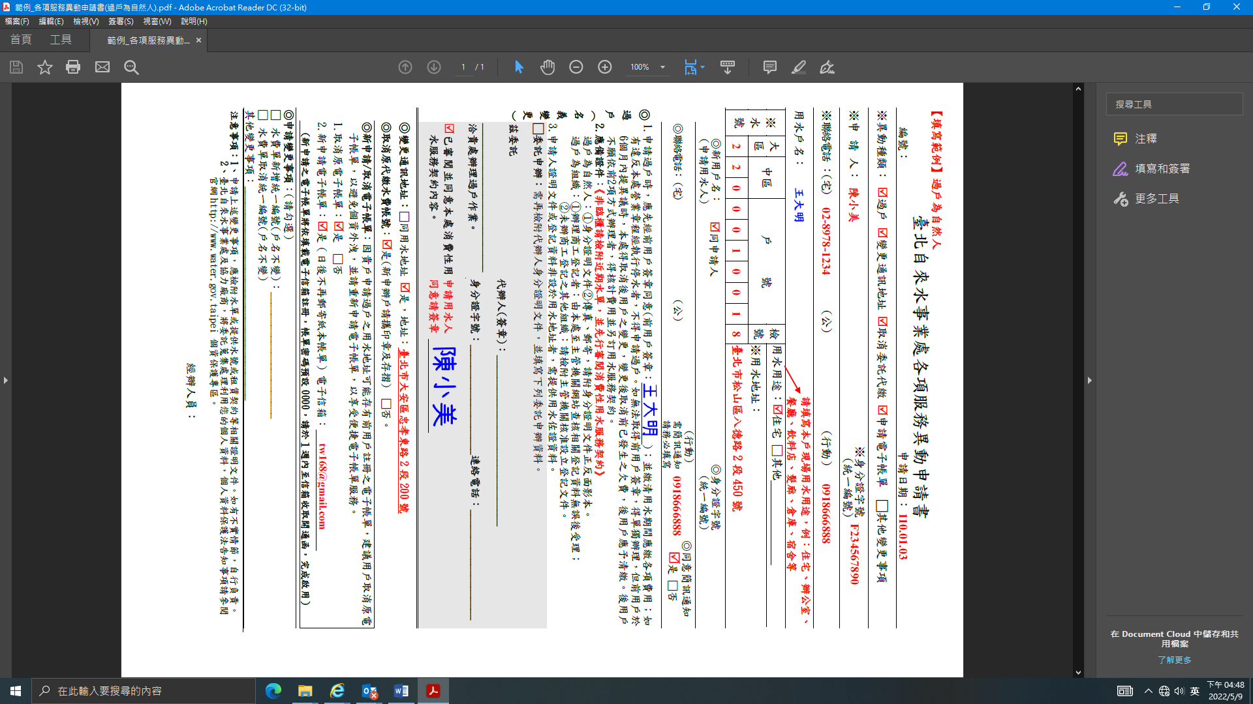

請先上網審閱

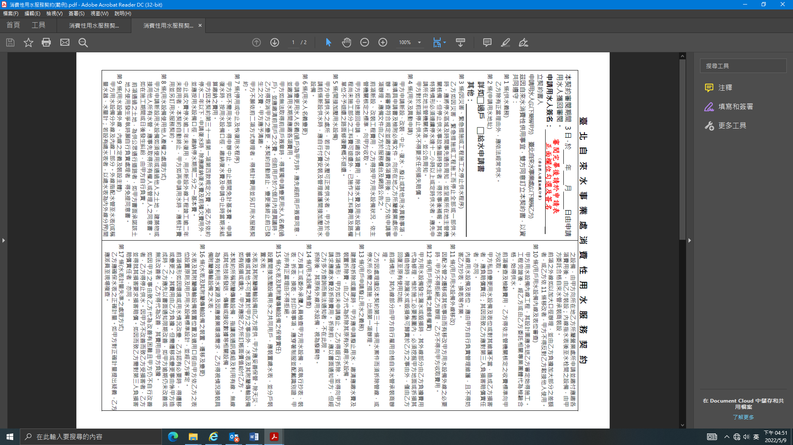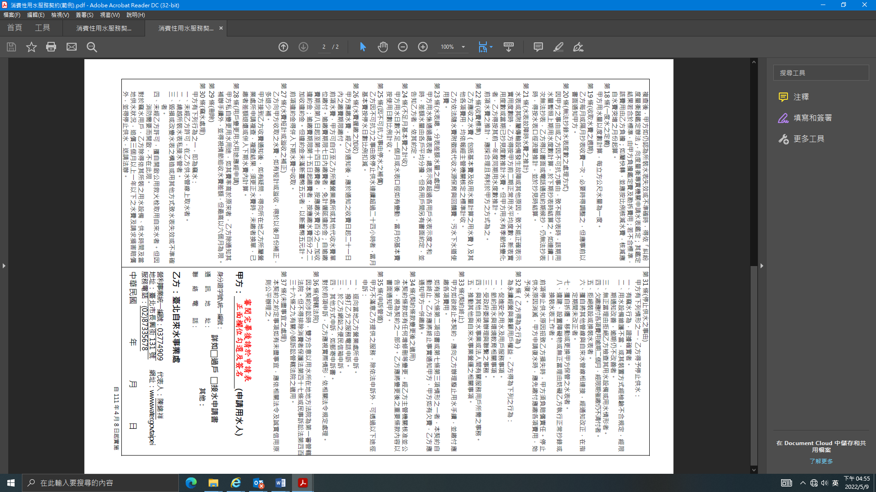

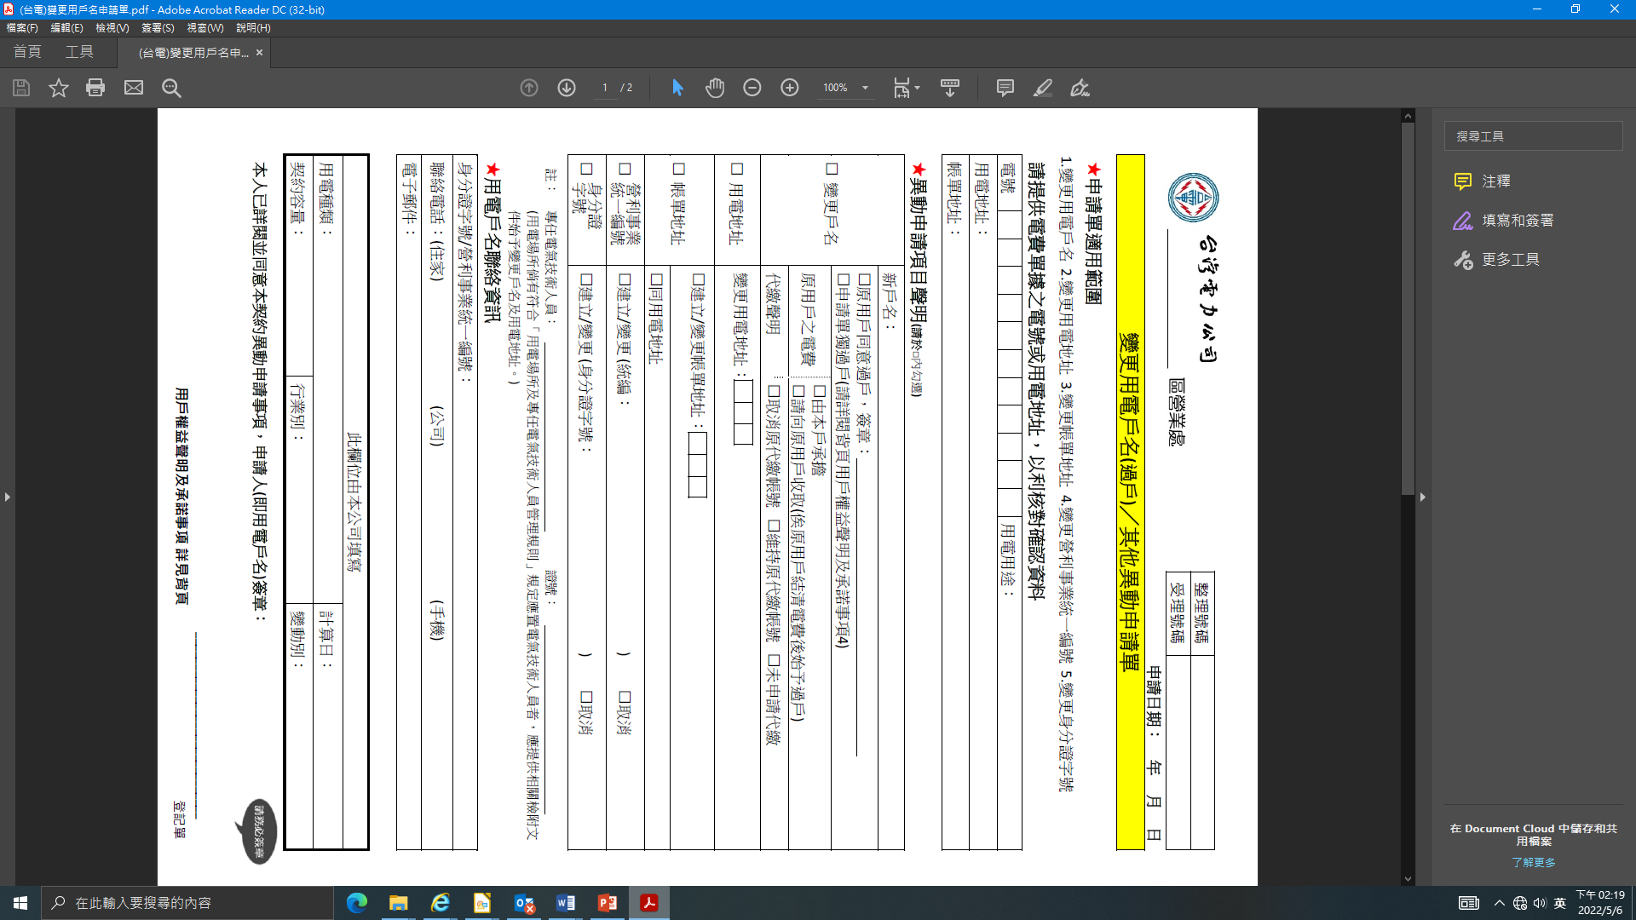 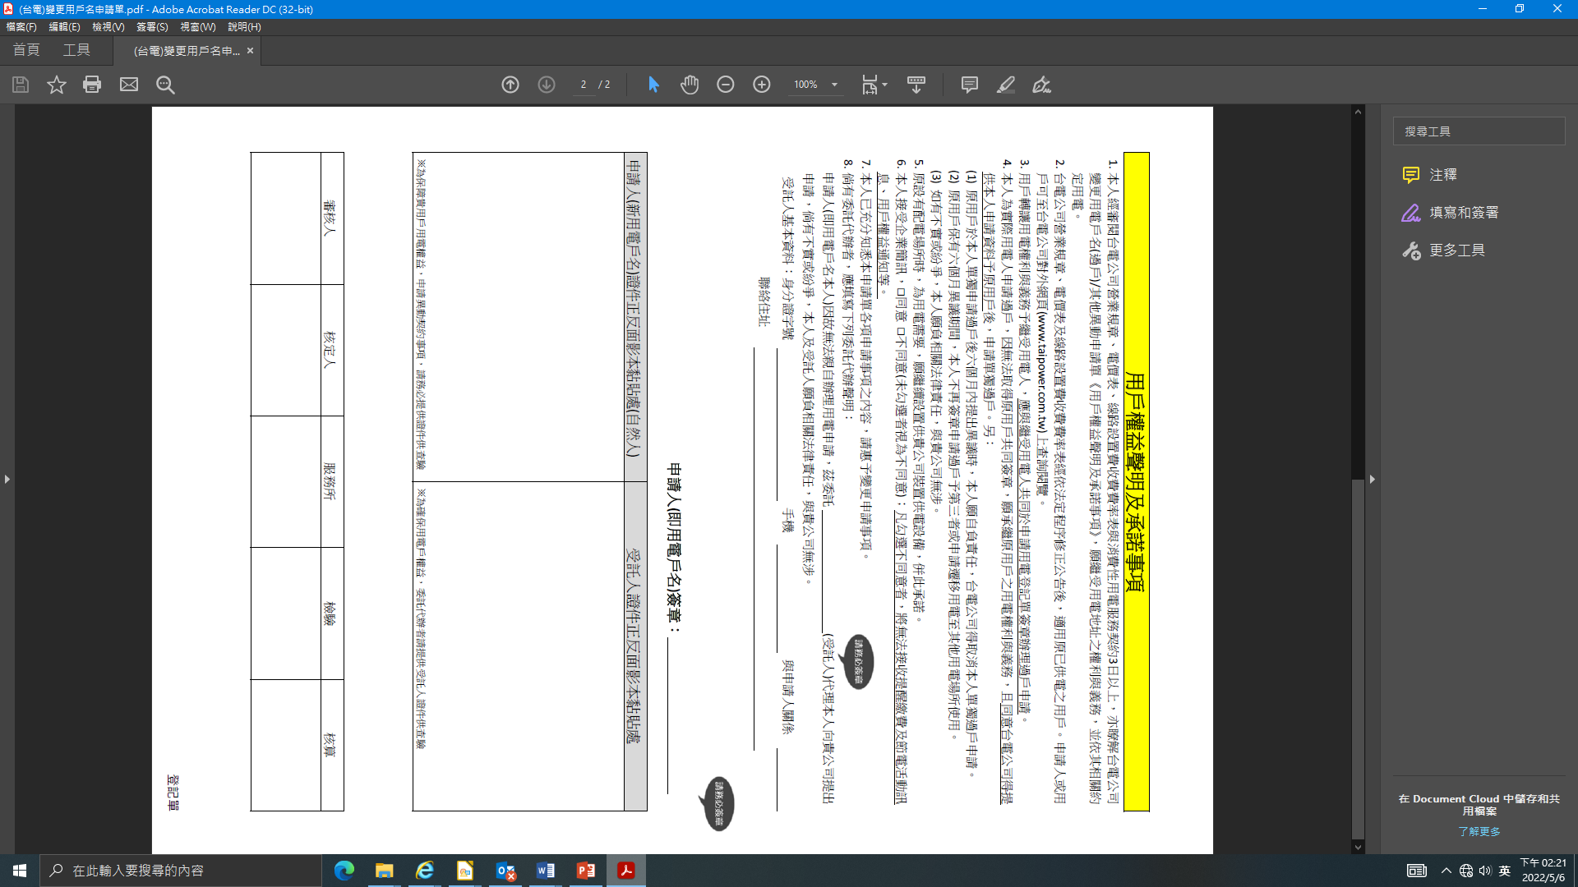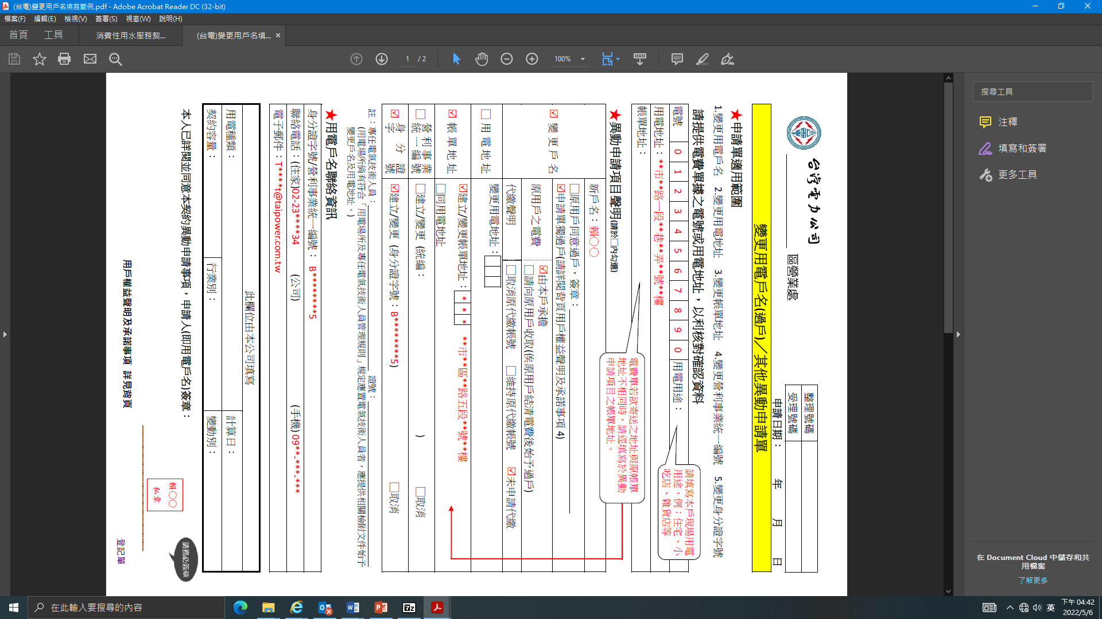

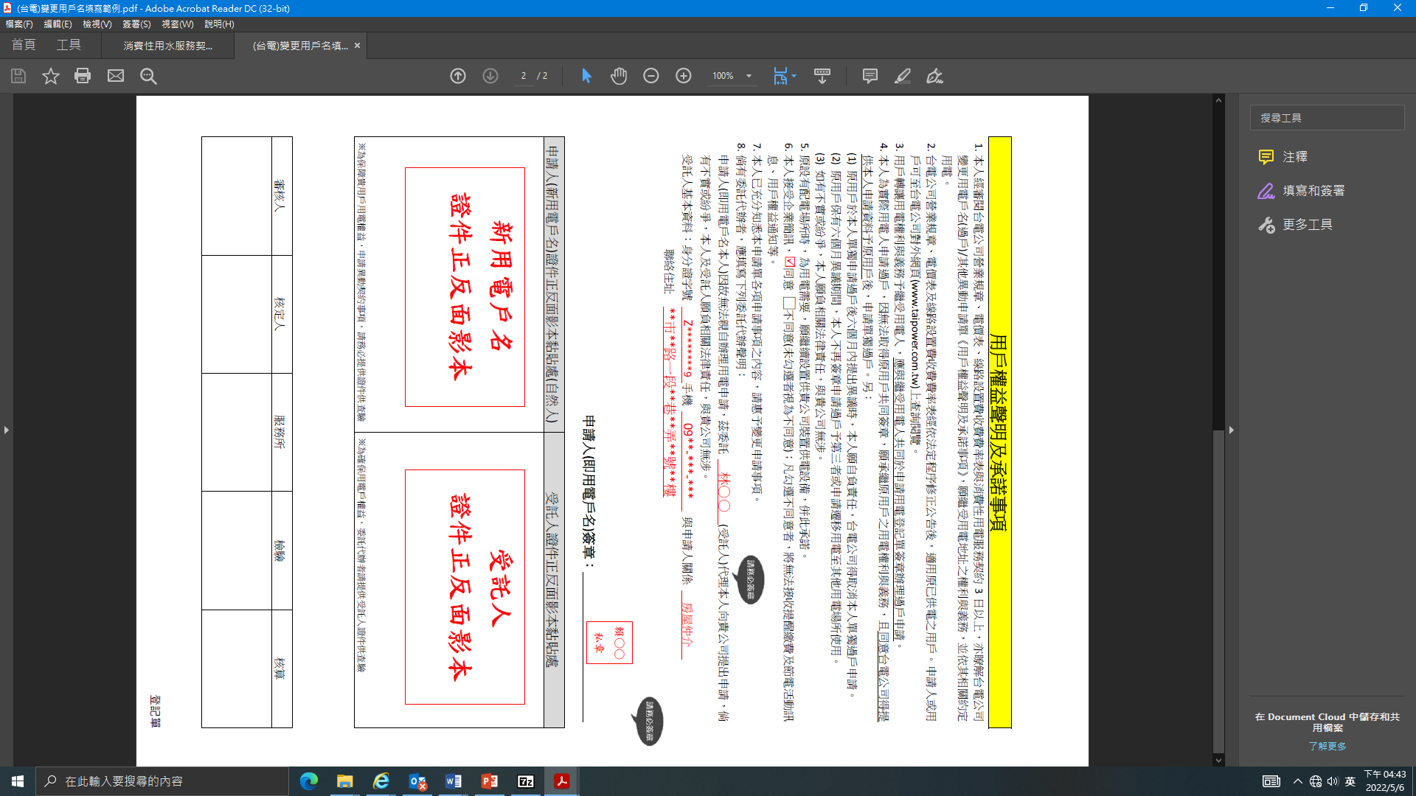 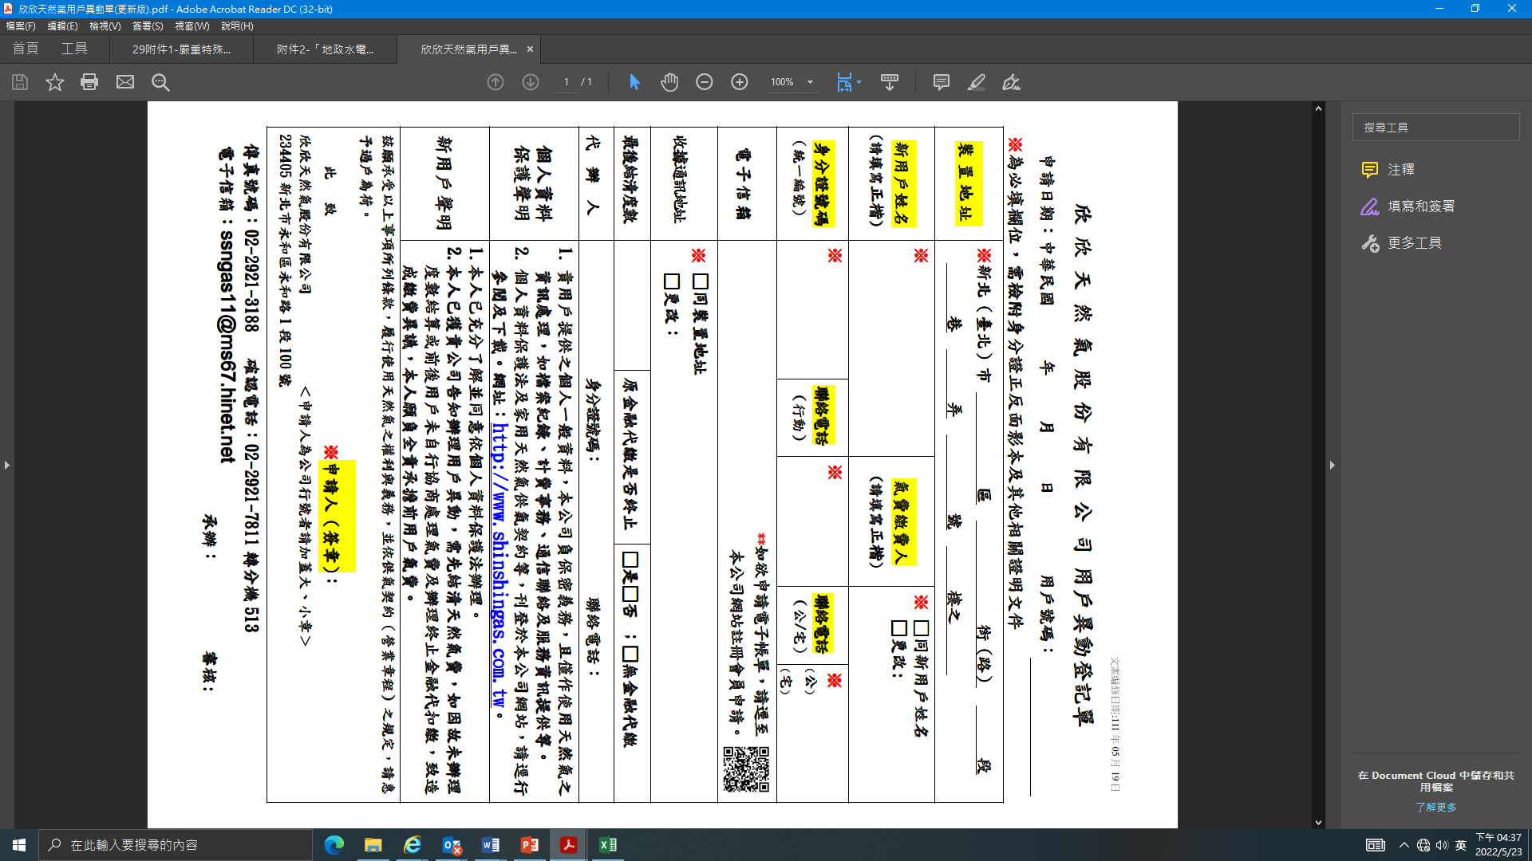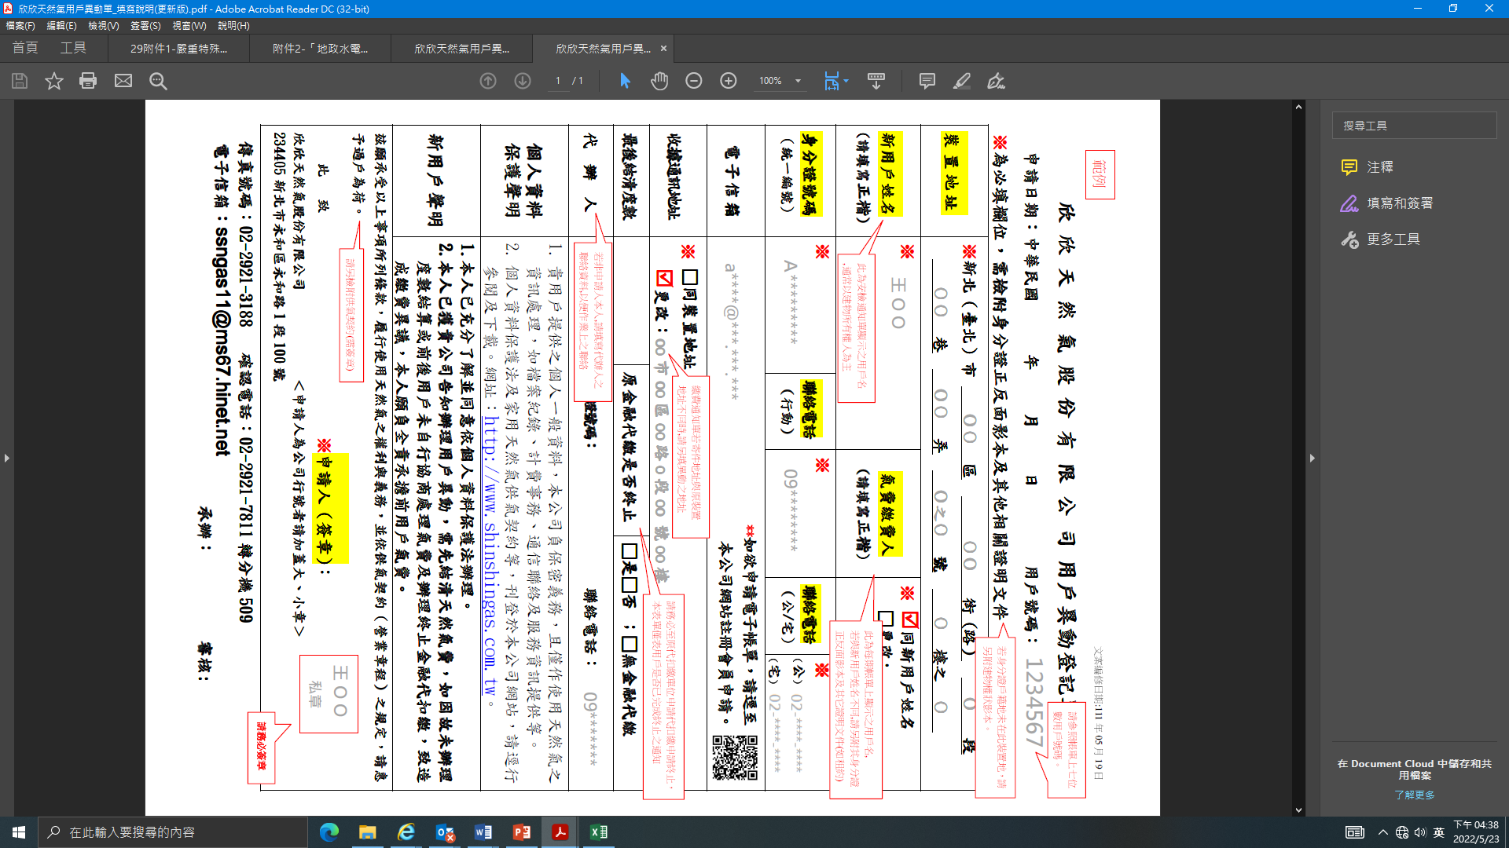 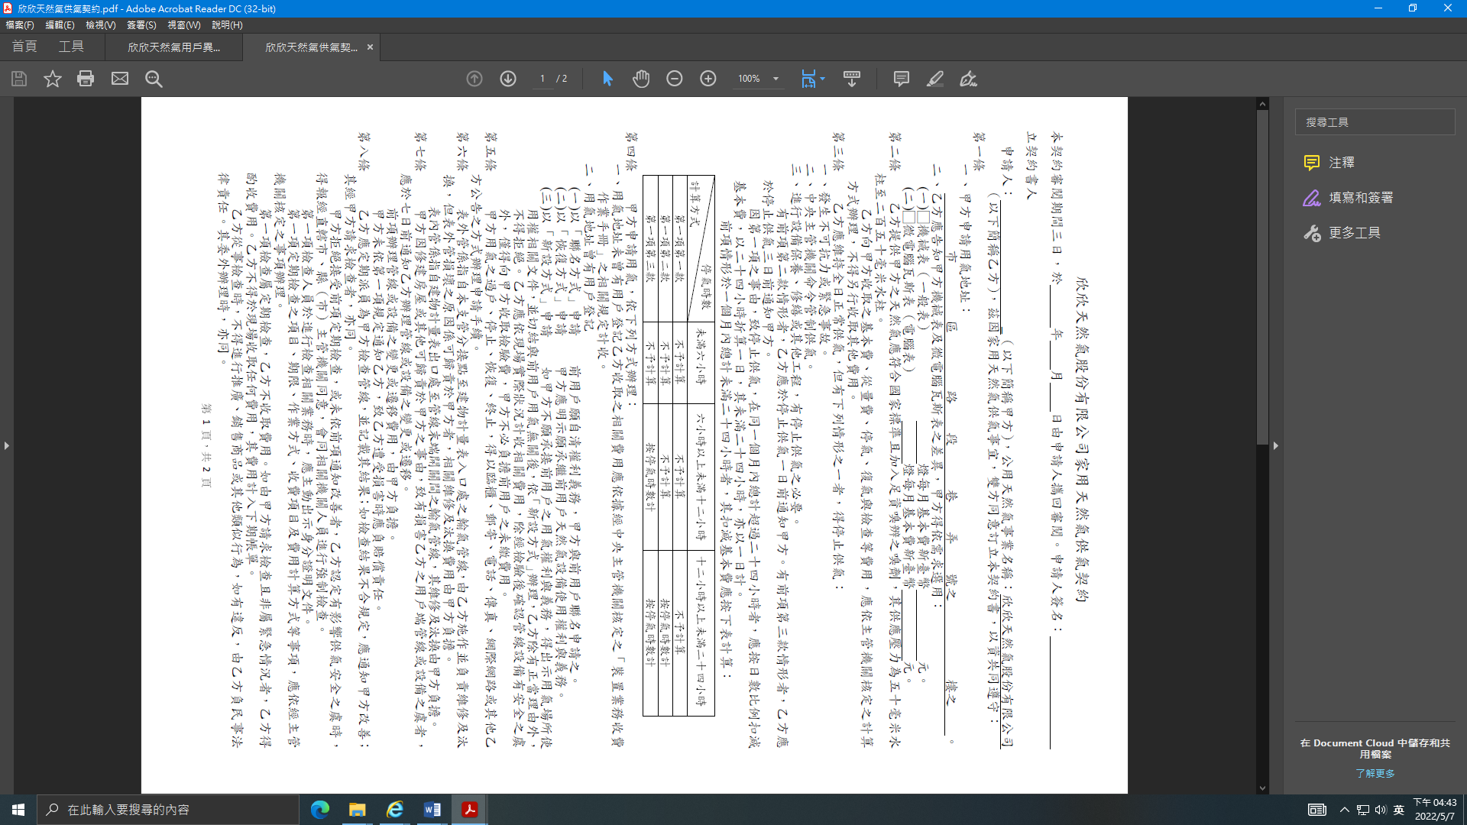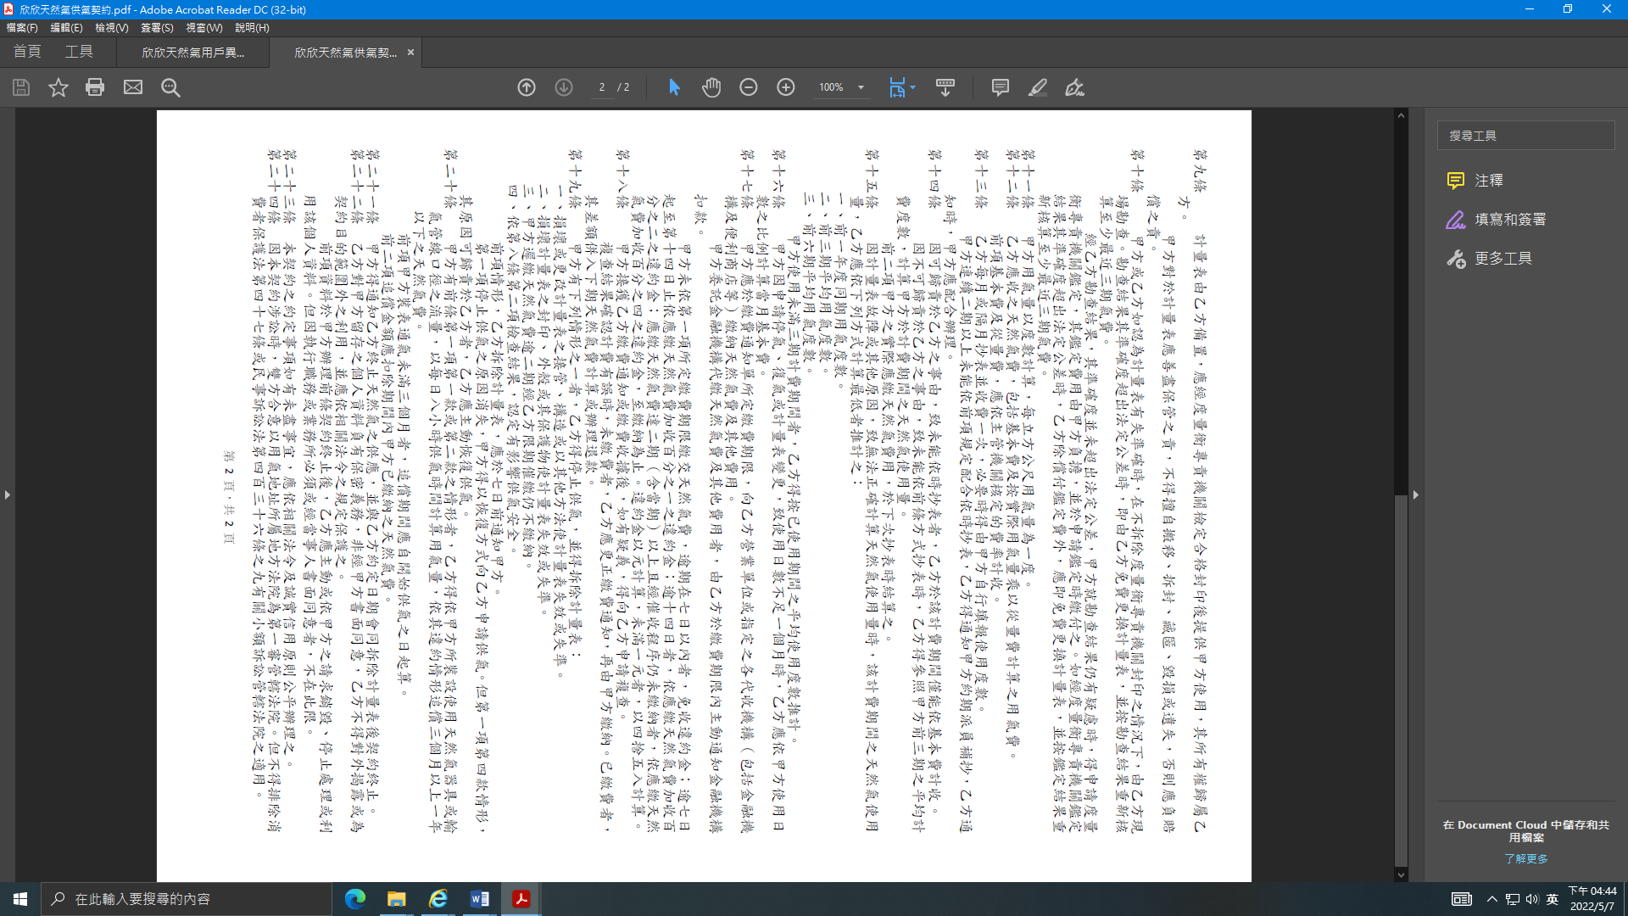 

1. 申請人（新用電戶名）請檢附**身分證件正本**以供查驗，並由申請人切結「影本與正本相符，如有不符願負法律責任」等字樣。
2. 如為委託代理者，請受託代辦人檢附**身分證件正本**以供查驗，請分別由申請人及受託代辦人於身分證正反面影本切結「影本與正本相符，如有不符願負法律責任」等字樣。
3. 倘身分證件影本模糊不清或無法辨識，本公司得要求核對身分證件正本。

同用戶異動登記單之「裝置地址」

王○○

請簽名

附件3-跨機關通報案件紀錄表

|  |  |  |  |  |  |  |  |  |
| --- | --- | --- | --- | --- | --- | --- | --- | --- |
| **通報**  **案號** | **申請人** | **登記原因** | **受理**  **日期** | **通報標的** | | | | **通報項目** |
| **登記案號** | **行政區** | **地段** | **建號** | **門牌** |
|  |  |  |  |  |  |  |  | □自來水用水設備過戶  □變更用電戶名  □天然氣用戶變更 |
|  |
|  |  |  |  |  |  |  |  | □自來水用水設備過戶  □變更用電戶名  □天然氣用戶變更 |
|  |
|  |  |  |  |  |  |  |  | □自來水用水設備過戶  □變更用電戶名  □天然氣用戶變更 |
|  |
|  |  |  |  |  |  |  |  | □自來水用水設備過戶  □變更用電戶名  □天然氣用戶變更 |
|  |
|  |  |  |  |  |  |  |  | □自來水用水設備過戶  □變更用電戶名  □天然氣用戶變更 |
|  |
|  |  |  |  |  |  |  |  | □自來水用水設備過戶  □變更用電戶名  □天然氣用戶變更 |
|  |

附件4-隨案申報通報服務標籤

**登記完畢續辦房屋**

**水、電、天然氣設備過戶作業**

**收件字號：**

附件5-受通報機關一覽表

|  |  |  |  |  |
| --- | --- | --- | --- | --- |
| 通報項目 | 受通報機關 | 受理單位 | 受理轄區 | 聯絡資訊 |
| 用水設備過戶 | 臺北自來水事業處 |  | 新店區 | * 電話：02-8733-5678   02-8369-5107(南區)  02-3343-1657(西區)   * 地址：   臺北市大安區長興街131號  臺北市中正區思源街1號(南區)  臺北市中正區牯嶺街38號(西區)   * 服務時間：08：30-17：30 |
| 台灣自來水股份有限公司 | 第一區管理處文山營運所 | 深坑區  石碇區  坪林區  烏來區 | * 電話：02-2663-1096分機130 * 地址：新北市石碇區雙溪口80之1號 * 服務時間：08：00-17：00 |
| 變更用電戶名 | 台灣電力股份有限公司 | 台北南區營業處 | 新店區  深坑區  石碇區  坪林區  烏來區 | * 電話：02-2959-5111分機2106 * 地址：新北市板橋區四川路一段287號 * 服務時間：08：00-17：00 |
| 天然氣用戶變更 | 欣欣天然氣股份有限公司 |  | 新店區  深坑區 | * 電話：02-2921-7811分機237 * 地址：新北市永和區永和路一段100號 * 服務時間：08：30-17：30 |